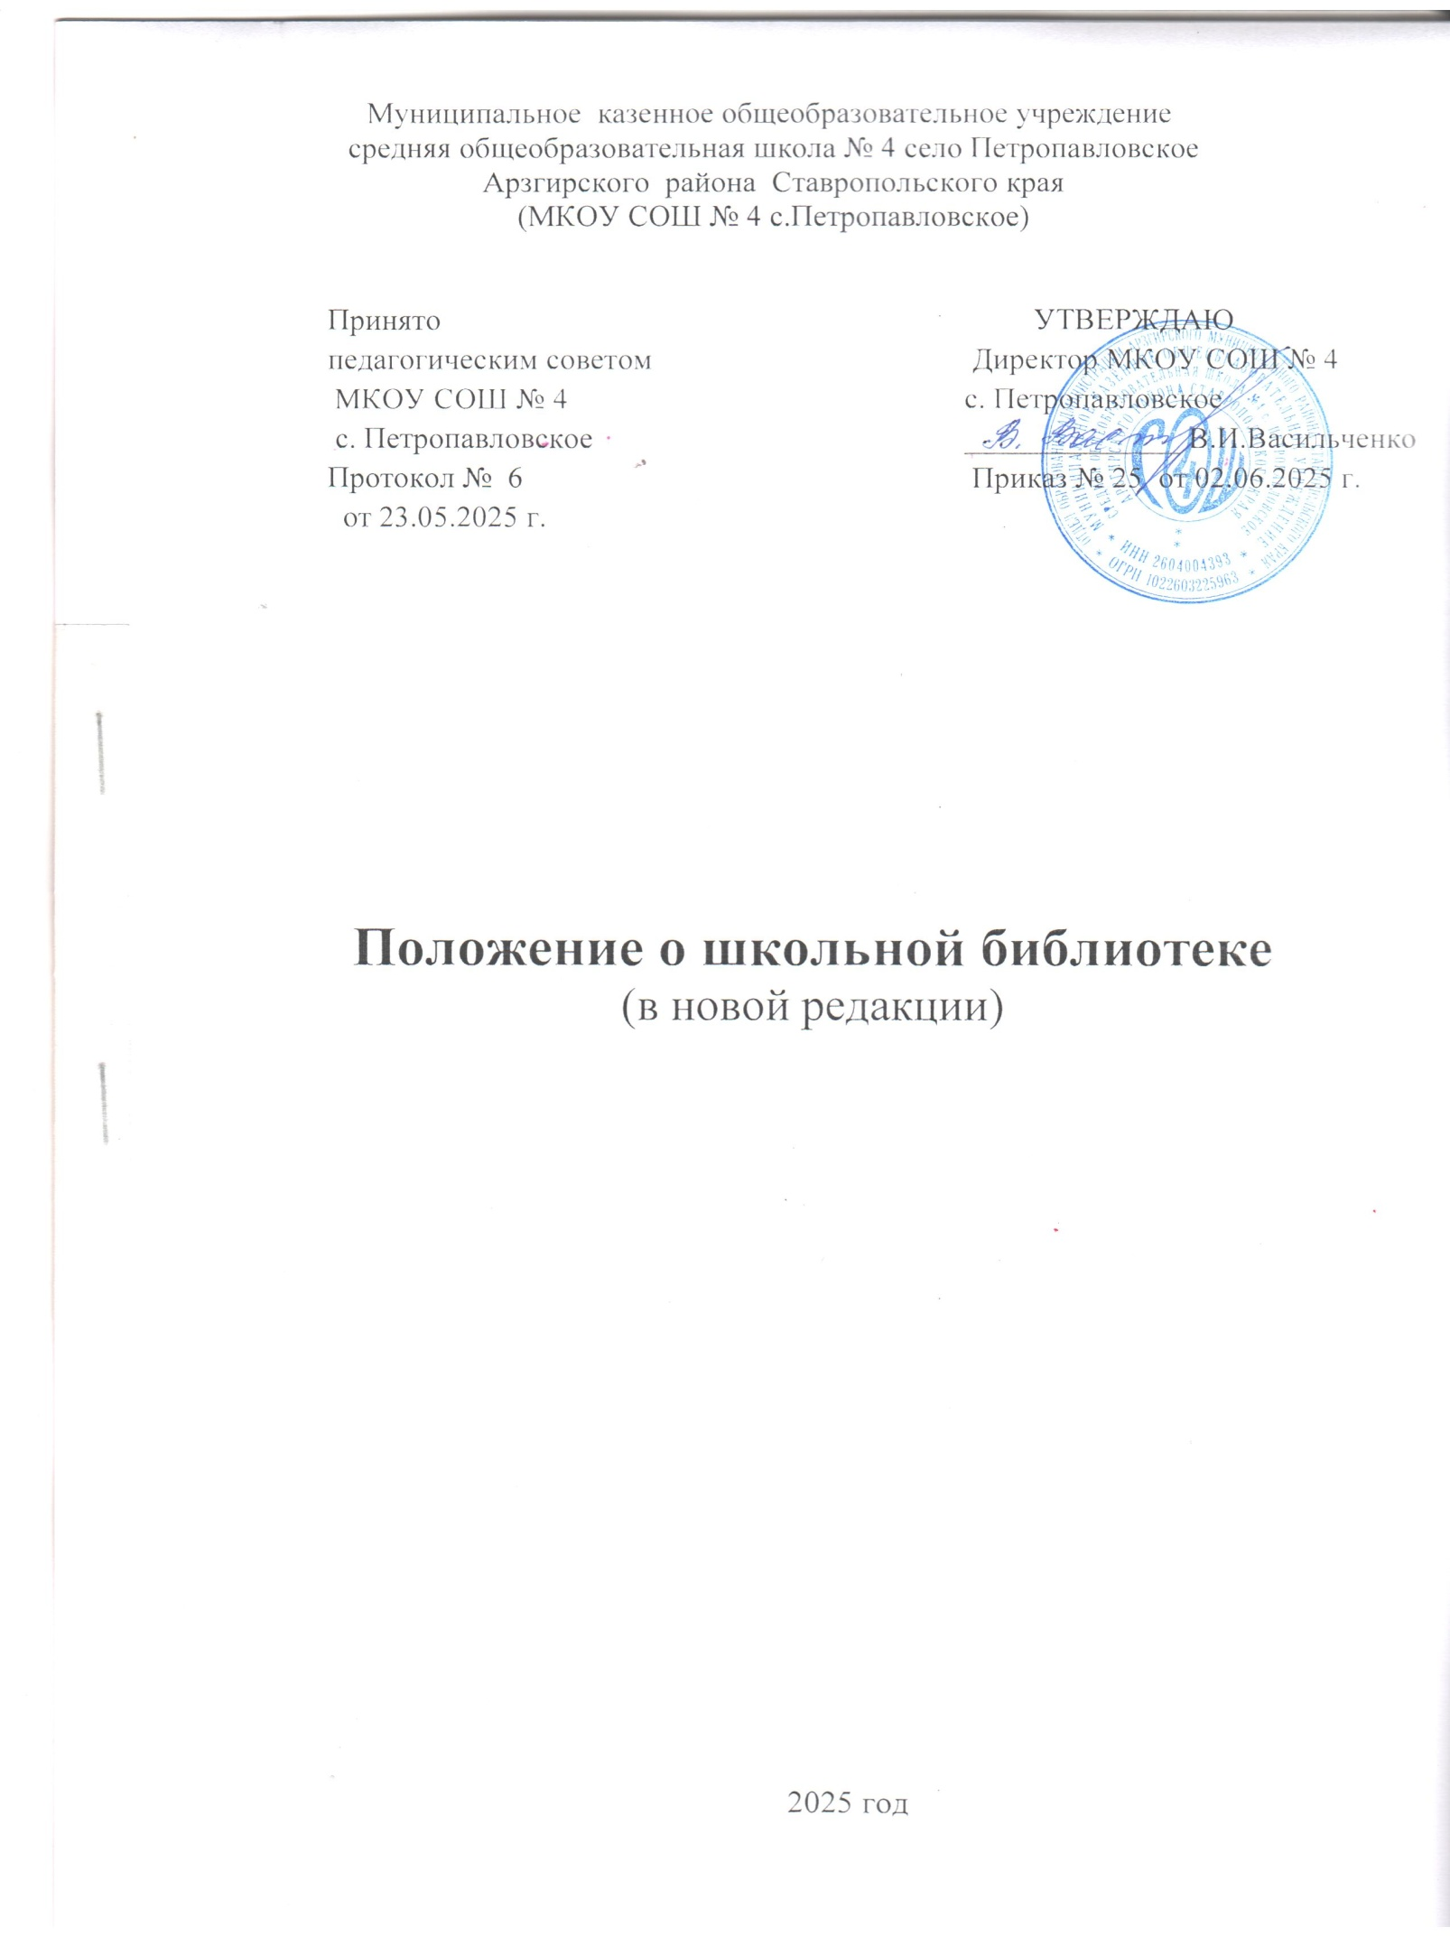

# 

# 1.Общие положения

* 1. 1.1 Настоящее Положение о библиотеке МКОУ СОШ№ 4 с.Петропавловское (далее школа) разработано в соответствии с Конституцией РФ, Федеральным законом № 273-ФЗ от 29.12.2012 «Об образовании в Российской Федерации» с изменениями от 23 мая 2025 года и ФЗ от 29.12.94 № 78-ФЗ «О библиотечном деле» с изменениями от 14 апреля 2023года, с учетом Федерального закона от 25 июля 2002 г. № 114-ФЗ «О противодействии экстремистской деятельности» с изменениями от 15 мая 2024 года, Федерального закона от 24 июля 1998 года №124-ФЗ «Об основных гарантиях прав ребенка в Российской Федерации»с изменениями от 28 апреля 2023года, Федерального закона от 29 декабря 2010 года №436-ФЗ «О защите детей от информации, причиняющей вред их здоровью и развитию» с изменениями от 28 апреля 2023 года, Федеральным законом от 06.03.2006 № 35-ФЗ «О противодействии терроризму», Федеральным законом от 24.11.1995 №181-ФЗ «О социальной защите инвалидов в Российской Федерации» с изменениями от 28.12.2022г, Устава школы.
  2. 1.2 Данное Положение о библиотеке школы (далее - Положение) обозначает основные принципы, задачи и функции библиотеки в школе, определяет организацию деятельности, управление, порядок пользования школьной библиотекой, а также регламентирует права и обязанности пользователей и работников библиотеки школы.
  3. 1.3 Настоящее Положение регламентирует работу и базисные функции библиотеки школы, которая способствует формированию культуры личности обучающихся школы и позволяет повысить эффективность информационного обслуживания учебно-воспитательной деятельности.
  4. 1.4 Настоящее Положение является локальным нормативным актом школы и определяет уровень требований к библиотеке как к структурному подразделению общеобразовательной организации.
  5. 1.5 Школьная библиотека является структурным подразделением образовательной организации, участвующим в учебно-воспитательной деятельности в целях обеспечения права участников образовательной деятельности на бесплатное пользование библиотечно- информационными ресурсами.
  6. 1.6 Деятельность библиотеки школы организуется и осуществляется в соответствии с российскими культурными и образовательными традициями, а также со сложившимся в обществе идеологическим и политическим многообразием. Образовательная и просветительная функции библиотеки базируются на максимальном использовании достижений общечеловеческой культуры. Обеспеченность библиотеки учебными, методическими и справочными документами учитывается при лицензировании образовательной организации.
  7. 1.7 Согласно ст. 35 п.1 Федерального Закона № 273-ФЗ от 29.12.12г. «Об образовании в Российской Федерации», ст. 14 Федерального закона от 24.11.1995 № 181-ФЗ «О социальной защите инвалидов в Российской Федерации» школьная библиотека доступна и бесплатна для читателей, обучающихся, инвалидов, лиц с ОВЗ, учителей и других работников общеобразовательной организации. Удовлетворяет также запросы родителей на литературу по педагогике и образованию с учетом имеющихся возможностей.
  8. 1.8 Цели школьной библиотеки - формирование общей культуры личности обучающихся на основе усвоения Федеральных государственных образовательных стандартов (ФГОС), содержания общеобразовательных программ, их адаптация к жизни в обществе, создание основы для осознанного выбора и последующего освоения профессиональных образовательных программ, воспитание гражданственности, трудолюбия, уважения к правам и свободам человека, любви к окружающей природе, Родине, семье, формирование здорового образа жизни, противодействие терроризму и экстремистской деятельности
  9. 1.9 Библиотека руководствуется в своей деятельности Положением, федеральными законами, указами и распоряжениями Президента Российской Федерации, постановлениями и распоряжениями Правительства Российской Федерации и исполнительных органов субъектов Российской Федерации, решениями соответствующего органа управления образованием и Уставом школы.

# 2.Принципы деятельности школьной библиотеки

* 1. 2.1 Деятельность школьной библиотеки основывается на принципах демократии, гуманизма, общедоступности, приоритета общечеловеческих ценностей, гражданственности, свободного развития личности.
  2. 2.2 В библиотеке запрещается издание и распространение печатных, аудио-, аудиовизуальных и иных материалов, содержащих хотя бы один из признаков, предусмотренных частью первой статьи 1 Федерального закона от 25 июля 2002 г. № 114- ФЗ «О противодействии экстремистской деятельности» (с изменениями 14 февраля 2024 года).
  3. 2.3 Не допускается наличия экстремистских материалов, призывающих к осуществлению экстремистской деятельности либо обосновывающих или оправдывающих необходимость осуществления такой деятельности, в том числе труды руководителей национал - социалистической рабочей партии Германии, фашистской партии Италии, выступления, изображения руководителей групп, организаций или движений, признанных преступными в соответствии с приговором Международного военного трибунала для суда и наказания главных военных преступников европейских стран оси (Нюрнбергского трибунала), выступления, изображения руководителей организаций, сотрудничавших с указанными группами, организациями или движениями, публикаций, обосновывающих или оправдывающих национальное и (или) расовое превосходство либо оправдывающих практику совершения военных или иных преступлений, направленных на полное или частичное уничтожение какой-либо этнической, социальной, расовой, национальной или религиозной группы.
  4. 2.4 Кроме того, к таким материалам, в соответствии со ст. 13 Федерального закона № 114- ФЗ относятся:
     + Официальные материалы запрещенных экстремистских организаций;
     + материалы, авторами которых являются лица, осужденные в соответствии с международно-правовыми актами за преступления против мира и человечества и содержащие признаки, предусмотренные частью первой статьи 1 настоящего Федерального закона;
     + любые иные, в том числе анонимные, материалы, содержащие признаки, предусмотренные частью первой статьи 1 настоящего Федерального закона

Запрещается их распространение, производство или хранение в целях распространения

* 1. 2.5 В помещении библиотеки размещается Федеральный список экстремистской литературы, утвержденный федеральным органом исполнительной власти, запрещенной к распространению на территории Российской Федерации.
  2. 2.6 Порядок доступа к библиотечным фондам и другой библиотечной информации, перечень основных услуг и условия их предоставления библиотекой определяются в Правилах пользования библиотекой.
  3. 2.7 Общеобразовательная организация несет ответственность за доступность и качество библиотечно-информационного обслуживания библиотеки.
  4. 2.8 Организация обслуживания участников образовательной деятельности производится в соответствии с правилами охраны труда и пожарной безопасности, санитарно- гигиеническими требованиями и нормами.

# 3.Задачи библиотеки

* 1. 3.1 Обеспечение учебно-воспитательной деятельности и самообразования обучающихся и педагогов общеобразовательной организации.
  2. 3.2 Обеспечение участникам образовательной деятельности — обучающимся, педагогам, родителям (законным представителям) обучающихся — доступа к информации, знаниям, идеям, культурным ценностям посредством использования библиотечно-информационных ресурсов на различных носителях:
     + Бумажном(книжный фонд, фонд периодических изданий);
     + Цифровом (DVD-диски);
     + Коммуникативном(компьютерные сети) и иных носителях.
  3. 3.3 Формирование у читателей навыков независимого библиотечного пользователя: обучение пользованию книгой.
  4. 3.4 Воспитание культурного и гражданского самосознания, помощь в социализации обучающегося, развитии его творческого потенциала.
  5. 3.5 Формирование навыков независимого библиотечного пользователя: обучение поиску, отбору и критической оценке информации.
  6. 3.6 Совершенствование предоставляемых библиотекой услуг на основе внедрения новых информационных технологий и компьютеризации библиотечно-информационных процессов, формирование комфортной библиотечной среды.
  7. 3.7 Бесплатное предоставление школьникам в пользование на время получения образования учебников и учебных пособий из библиотечного фонда.

# 4.Основные функции библиотеки

*Для реализации основных зада школьная библиотека:*

* 1. 4.1 Осуществляет основные функции библиотеки – образовательная, информационная, культурная.
  2. 4.2 Формирует фонд библиотечно-информационных ресурсов общеобразовательной организации:
     + комплектует универсальный фонд учебными, художественными, научными, справочными, педагогическими и научно-популярными документами на традиционных и нетрадиционных носителях информации, учитывая Федеральный список экстремистской литературы, запрещенной к распространению на территории Российской Федерации, утвержденный Федеральным органом исполнительной власти;
     + осуществляет размещение, организацию и сохранность документов.
  3. 4.3 Создает информационную продукцию:
     + организует и ведет справочно-библиографический аппарат: каталоги (алфавитный, систематический), картотеки (систематическую картотеку статей, тематические картотеки), электронный каталог, базы данных по профилю общеобразовательной организации;
     + разрабатывает рекомендательные библиографические пособия (списки, обзоры, указатели и т.п.);
     + обеспечивает информирование пользователей об информационной продукции.
  4. 4.4 Осуществляет дифференцированное библиотечно-информационное обслуживание обучающихся:
     + обслуживание читателей на абонементе, в читальном зале;
     + предоставляет информационные ресурсы на различных носителях на основе изучения их интересов и информационных потребностей;
     + создает условия для реализации самостоятельности в обучении, познавательной, творческой деятельности с опорой на коммуникацию;
     + способствует развитию навыков самообучения (участие в сетевых олимпиадах, телекоммуникационных проектах в системе дистанционного обучения);
     + организует обучение навыкам независимого библиотечного пользователя и потребителя информации, содействует интеграции комплекса знаний, умений и навыков работы с книгой и информацией;
     + оказывает информационную поддержку в решении задач, возникающих в процессе их учебной, самообразовательной и досуговой деятельности;
     + организует массовые мероприятия, ориентированные на развитие общей, и читательской культуры личности, содействует развитию критического мышления;
     + обеспечивает доступность для инвалидов, лиц с ОВЗ. Слепые, слабовидящие имеют право на библиотечное обслуживание и получение экземпляров документов в специальных доступных форматах на различных носителях информации в специальных государственных библиотеках и других общедоступных библиотеках.
  5. 4.5 Осуществляет дифференцированное библиотечно-информационное обслуживание педагогических работников:
     + выявляет информационные потребности и удовлетворяет запросы, связанные с обучением, воспитанием и здоровьем детей;
     + создает банк педагогической информации как основы единой информационной службы общеобразовательной организации, осуществляет накопление, систематизацию информации по предметам, разделам и темам;
     + способствует проведению занятий по формированию информационной культуры.
  6. 4.6 Осуществляет дифференцированное библиотечно-информационное обслуживание родителей (законных представителей) обучающихся:
     + удовлетворяет запросы пользователей и информирует о новых поступлениях в библиотеку;
     + консультирует по вопросам учебных изданий, обучающихся школы.
  7. 4.7 Осуществляет введение необходимой документации по учету библиотечного фонда и обслуживанию читателей в соответствии с установленным порядком.
  8. 4.8 Проводит популяризацию литературы с помощью индивидуальных, групповых и массовых форм работы (бесед, выставок, библиографических обзоров, обсуждений книг, читательских конференций, литературных вечеров, викторин и др.).
  9. 4.9 Обеспечивает соответствующий санитарно-гигиенический режим и благоприятные условия для обслуживания читателей.
  10. 4.10 Проводит изучение состояния читательского спроса (степени его удовлетворения) с целью формирования оптимального состава библиотечного фонда.

4.11 Систематически информирует читателей о деятельности школьной библиотеки.

* 1. 4.12 Обеспечивает требуемый режим хранения и сохранности библиотечного фонда.
  2. 4.13 Организует работу по сохранности библиотечного фонда школы.

# 5.Организация деятельности библиотеки

* 1. 5.1 Библиотечно-информационное обслуживание осуществляется на основе библиотечно - информационных ресурсов в соответствии с Федеральными государственными образовательными стандартами, учебным и воспитательным планами школы, программами, проектами и планом работы школьной библиотеки.
  2. 5.2 Денежные средства за сданную библиотекой макулатуру расходуются на улучшение материально-технической базы библиотеки, подписку профессиональных изданий, комплектование фонда документов.
  3. 5.3 Общеобразовательная организация создает условия для сохранности аппаратуры, оборудования и имущества школьной библиотеки.
  4. 5.4 Ответственность за систематичность и качество комплектования основного фонда библиотеки, комплектование учебного фонда в соответствии с федеральными перечнями учебников и учебно-методических изданий, создание необходимых условий для деятельности библиотеки несет директор школы.
  5. 5.5 Режим работы библиотеки определяется в соответствии с правилами внутреннего распорядка общеобразовательной организации.

# 6.Организация, управление и штаты

* 1. 6.1 Общее руководство библиотекой и контроль за ее деятельностью осуществляет директор школы, который утверждает нормы и технологические документы, планы и отчеты о работе библиотеки. Директор несет ответственность за все стороны деятельности библиотеки, в первую очередь, за комплектование и сохранность ее фонда, а также за создание комфортной информационной среды для читателей.
  2. 6.2 Заведующий библиотекой отвечает в пределах своей компетенции перед директором школы, обучающимися, их родителями (законными представителями) за организацию и результаты деятельности библиотеки в соответствии с функциональными обязанностями.
  3. 6.3 Заведующий библиотекой назначается директором школы, может являться членом педагогического коллектива и входить в состав педагогического совета школы.
  4. 6.4 Заведующий библиотекой отвечает за организацию работы библиотеки и результаты ее деятельности, составляет годовые планы и отчет о работе, которые обсуждаются на Педагогическом совете и утверждаются директором.

6.5 Порядок комплектования штата школьной библиотеки регламентируется уставом школы. В целях обеспечения дифференцированной работы школьной библиотеки могут вводиться должности: заведующий библиотекой, библиотекарь.

6.6Трудовые отношения работников школьной библиотеки и средней школы регулируются трудовым договором, условия которого не должны противоречить законодательству Российской Федерации о труде.

6.7 Библиотечный работник школы должен строго соблюдать настоящее Положение, правила и требования охраны труда и пожарной безопасности в помещении библиотеки и в образовательной организации.

# 7. Права, обязанности и ответственность работников библиотеки

7.1 Заведующий библиотекой имеет право:

* + - самостоятельно выбирать формы, средства и методы библиотечно-информационного обслуживания образовательной и воспитательной деятельности в соответствии с целями и задачами, указанными в настоящем Положении;
    - проводить в установленном порядке факультативные занятия, уроки и кружки библиотечно-библиографических знаний и информационной культуры;
    - определять источники комплектования информационных ресурсов;
    - изымать и реализовывать документы из фондов в соответствии с инструкцией по учету библиотечного фонда;
    - определять в соответствии с правилами пользования библиотекой, утвержденными директором школы, и по согласованию с советом родительской общественности виды и размеры компенсации ущерба, нанесенного пользователями библиотеки;
    - взыскивать в соответствии с действующим законодательством компенсацию ущерба, нанесенного пользователями библиотеки, за несовершеннолетних пользователей ответственность несут родители (законные представители);
    - быть представленными к различным формам поощрения, предусмотренным для работников образования;
    - участвовать в соответствии с законодательством Российской Федерации в работе библиотечных ассоциаций или союзов.
  1. 7.2 Заведующий библиотекой обязан:
     + Актуализировать федеральные списки экстремистских материалов, проводить сверку библиотечного фонда и поступающей литературы с федеральным списком

экстремистским материалов, по итогам проведенных сверок оформлять соответствующий акт;

* + - обеспечить пользователям возможность работы с информационными ресурсами библиотеки;
    - информировать пользователей о видах предоставляемых библиотекой услуг;
    - формировать фонды в соответствии с утвержденными федеральными перечнями учебных изданий, образовательными программами общеобразовательной организации, интересами, потребностями и запросами всех категорий пользователей;
    - совершенствовать информационно-библиографическое и библиотечное обслуживание пользователей;
    - обеспечивать сохранность использования носителей информации, их систематизацию, размещение и хранение;
    - обеспечивать режим работы в соответствии с потребностями пользователей и работой школы;
    - вести документацию библиотеки и отчитываться в установленном порядке перед директором общеобразовательной организации.

7.2 Заведующий библиотекой несет ответственность:

* + - за выполнение функций, предусмотренных настоящим Положением;
    - за сохранность библиотечных фондов в порядке, предусмотренном действующим законодательством Российской Федерации.

# 8. Права и обязанности пользователей библиотеки

* 1. 8.1 Пользователи школьной библиотеки имеют право:
* свободно искать, получать, передавать, производить и распространять полную информацию о составе библиотечного фонда, информационных ресурсах и предоставляемых библиотекой школы услугах;
* пользоваться справочно – библиографическим аппаратом библиотеки;
* получать консультационную помощь в поиске и выборе источников информации;
* получать во временное пользование на абонементе и в читальном зале печатные издания, аудиовизуальные документы и другие источники информации;
* продлевать срок пользования документами и литературой;
* участвовать в мероприятиях, проводимых школьной библиотекой;
* обращаться для разрешения конфликтной ситуации к директору школы.
  1. 8.2 Пользователи школьной библиотеки обязаны:
* соблюдать правила пользования библиотекой;
* бережно относиться к произведениям печати (не вырывать, не загибать страниц, не делать в книгах подчеркиваний, пометок), иным документам на различных носителях, оборудованию, инвентарю;
* пользоваться ценными и справочными документами и литературой только в помещении библиотеки школы;
* убедиться при получении книг в отсутствии дефектов, а при обнаружении проинформировать об этом работника библиотеки. Ответственность за обнаруженные дефекты в сдаваемых книгах несет последний пользователь;
* расписываться в читательском формуляре за каждую полученную книгу (исключение: обучающиеся 1- 4 классов);
* возвращать книги в библиотеку в установленные сроки;
* полностью рассчитаться с библиотекой по истечении срока обучения или работы в общеобразовательной организации.

# 9.Порядокпользованияшкольнойбиблиотекой

* 1. 9.1 Запись обучающихся и педагогических работников школы в библиотеку производится в индивидуальном порядке, а родителей (законных представителей) обучающихся — по паспорту.
  2. 9.2 Перерегистрация пользователей библиотеки производится ежегодно.
  3. 9.3 Документом, подтверждающим право пользования библиотекой, является читательский формуляр.
  4. 9.4 Читательский формуляр фиксирует дату выдачи пользователю документов из фонда библиотеки и их возвращения в библиотеку.

9.5 Пользователи имеют право получить на дом из многотомных изданий не более двух документов одновременно;

9.6 Максимальные сроки пользования документами: — учебники, учебные пособия — учебный год; — научно-популярная, познавательная, художественная литература — 15дней; — периодические издания, издания повышенного спроса — 7 дней;

9.7 Пользователи могут продлить срок пользования документами, если на них отсутствует спрос со стороны других пользователей

* 1. 9.8 Работа участников образовательной деятельности на компьютере в библиотеке производится в присутствии библиотекаря.
  2. 9.9 Разрешается работа за одним персональным компьютером не более двух человек одновременно.
  3. 9.10 По всем вопросам поиска информации в сети Интернет пользователь может обращаться к заведующему библиотекой школы.
  4. 9.11 Запрещается обращение к ресурсам сети Интернет, предполагающим оплату и к ресурсам, указанным в Федеральном списке экстремистской литературы.
  5. 9.12 Работа за компьютером в читальном зале школьной библиотеки производится согласно утвержденным санитарно-гигиеническим требованиям, а также правилам охраны труда и пожарной безопасности.

# 10. Заключительные положения

* 1. 10.1 Настоящее *Положение о школьной библиотеке* является локальным нормативным актом, принимается на Педагогическом совете школы и утверждается приказом директора общеобразовательной организации.

10.2 Все изменения и дополнения, вносимые в настоящее Положение, оформляются в письменной форме в соответствии действующим законодательством Российской Федерации.

* 1. 10.3 Положение о библиотеке общеобразовательной организации принимается на неопределенный срок. Изменения и дополнения к Положению принимаются в порядке, предусмотренном п.10.1. настоящего Положения.

10.4 После принятия Положения (или изменений и дополнений отдельных пунктов и разделов) в новой редакции предыдущая редакция автоматически утрачивает силу

# 

